1. Deskripsi Program

Program yang menampilkan total tagihan dan diskon yang didapat jika membeli makanan dan minuman. Program akan meminta input username dan password. Jika benar, program menampilkan menu makanan dan minuman. Di menu makanan ada bakso urat, bakso telur, dan mie ayam. Di menu minuman ada the es dan jus alpukat. Selanjutnya, program akan meminta input nomor pilihan makanan dan nomor pilihan minuman. Kemudian program akan menampilkan diskon yang didapat jika total pembelian lebih dari 15000 maka akan mendapat diskon 10% dan program akan menapilkan total tagihan.

1. Flowchart

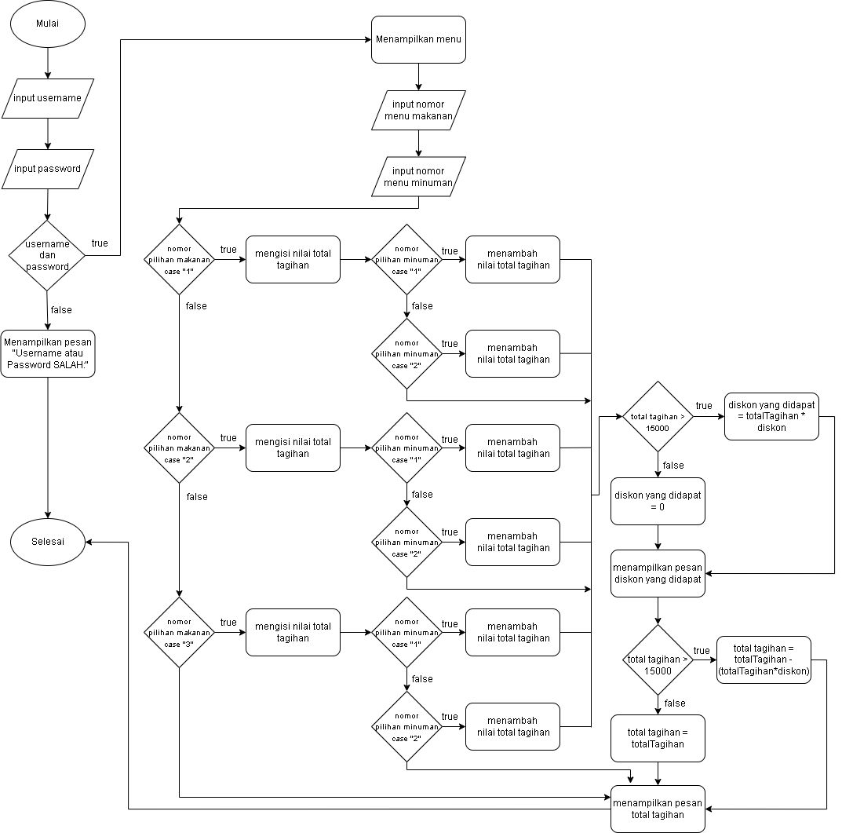

1. Source Code

package pkg2311016110005_muhammad.azka.raki_utpemdas;

import java.util.Scanner;

public class AzkaRaki_UTPEMDAS {

public static void main(String[] args) {

Scanner input1 = new Scanner(System.in);

Scanner input2 = new Scanner(System.in);

String username, password, pilihanMakanan, pilihanMinuman;

float totalTagihan = 0, diskonYangDidapat;

final float diskon = 0.1f;

System.out.println(" Login ");

System.out.print("Username : ");

username = input1.nextLine();

System.out.print("Password : ");

password = input2.nextLine();

if (username.equals("muhammad azka raki") && password.equals("2311016110005")) {

System.out.println("");

System.out.println("|== Menu Warung Bakso Bang Azka ==|");

System.out.println("|=================================|");

System.out.println("|Makanan : |");

System.out.println("|1. Bakso Urat Rp12.000|");

System.out.println("|2. Bakso Telor Rp13.000|");

System.out.println("|3. Mie Ayam Rp10.000|");

System.out.println("| |");

System.out.println("|Minuman : |");

System.out.println("|1. Teh Es Rp3.000|");

System.out.println("|2. Jus Alpukat Rp5.000|");

System.out.println("|=================================|");

System.out.print(" Nomor pilihan makanan: ");

pilihanMakanan = input1.nextLine();

System.out.print(" Nomor pilihan minuman: ");

pilihanMinuman = input2.nextLine();

System.out.println("|=================================|");

switch (pilihanMakanan) {

case "1":

totalTagihan = 12000;

switch (pilihanMinuman) {

case "1":

totalTagihan += 3000;

break;

case "2":

totalTagihan += 5000;

break;

default:

}

break;

case "2":

totalTagihan = 13000;

switch (pilihanMinuman) {

case "1":

totalTagihan += 3000;

break;

case "2":

totalTagihan += 5000;

break;

default:

}

break;

case "3":

totalTagihan = 10000;

switch (pilihanMinuman) {

case "1":

totalTagihan += 3000;

break;

case "2":

totalTagihan += 5000;

break;

default:

}

break;

default:

}

diskonYangDidapat = (totalTagihan > 15000) ? totalTagihan * diskon : 0;

System.out.println("Diskon : Rp" + diskonYangDidapat);

totalTagihan = (totalTagihan > 15000) ? totalTagihan - (totalTagihan * diskon) : totalTagihan;

System.out.println("Total tagihan : Rp" + totalTagihan);

} else {

System.out.println("Username atau Password SALAH");

}

}

}

1. Output

Output dari program yang kalian buat. Setiap percabangan menghasilkan satu output

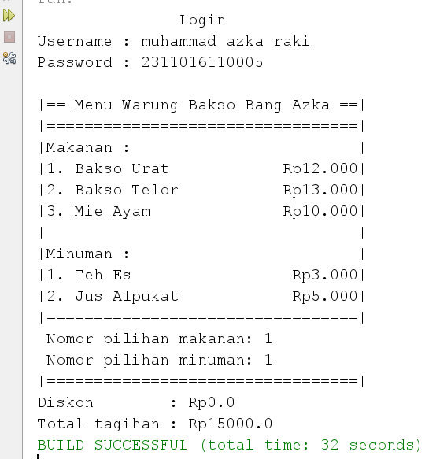

*Gambar 4.1 output ketika program dijalankan (nomor menu makanan = 1, nomor menu minuman = 1)*

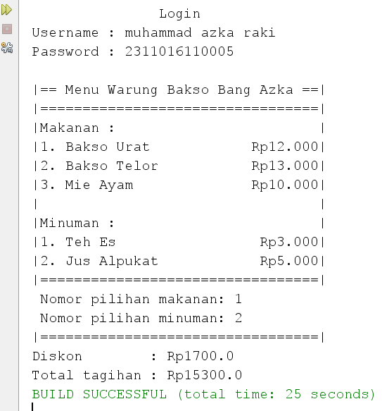

*Gambar 4.2 output ketika program dijalankan (nomor menu makanan = 1, nomor menu minuman = 2)*

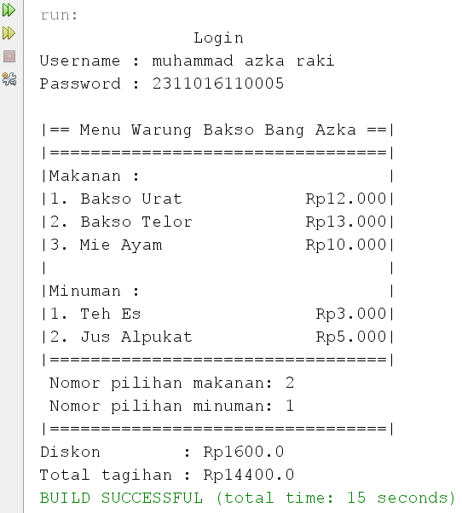

*Gambar 4.3 output ketika program dijalankan (nomor menu makanan = 2, nomor menu minuman = 1)*

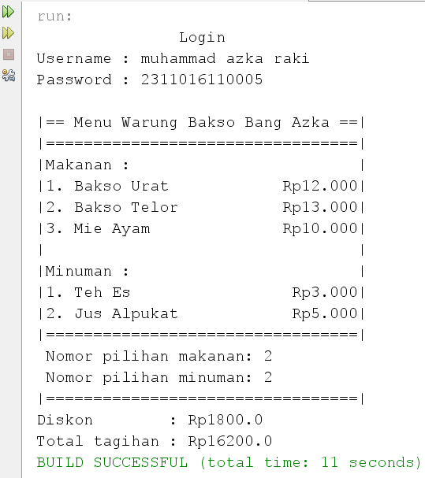

*Gambar 4.4 output ketika program dijalankan (nomor menu makanan = 2, nomor menu minuman = 2)*

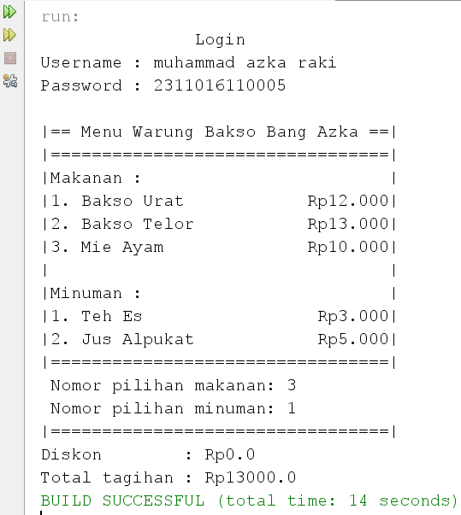

*Gambar 4.5 output ketika program dijalankan (nomor menu makanan = 3, nomor menu minuman = 1)*

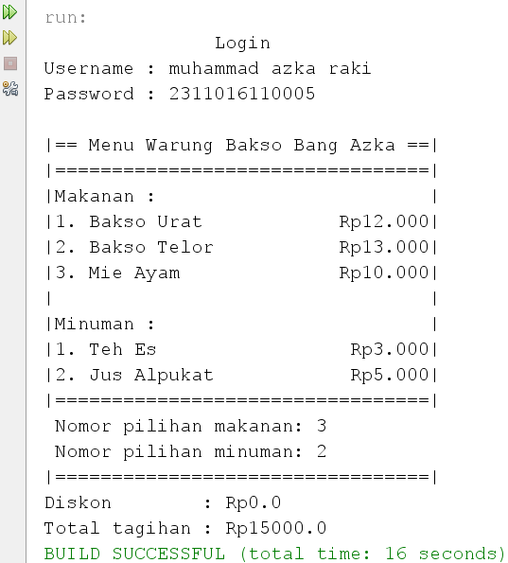

*Gambar 4.6 output ketika program dijalankan (nomor menu makanan = 3, nomor menu minuman = 2)*

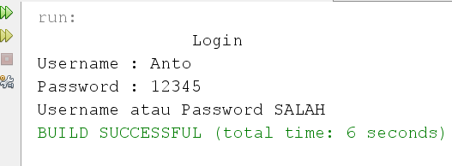

*Gambar 4.7 output ketika program dijalankan (kondisi input username atau password salah)*

*Note : Simpan file dalam bentuk word dengan nama file “NIM_NAMA_UTPPEMDAS” kemudian simpan kedalam RAR/ZIP